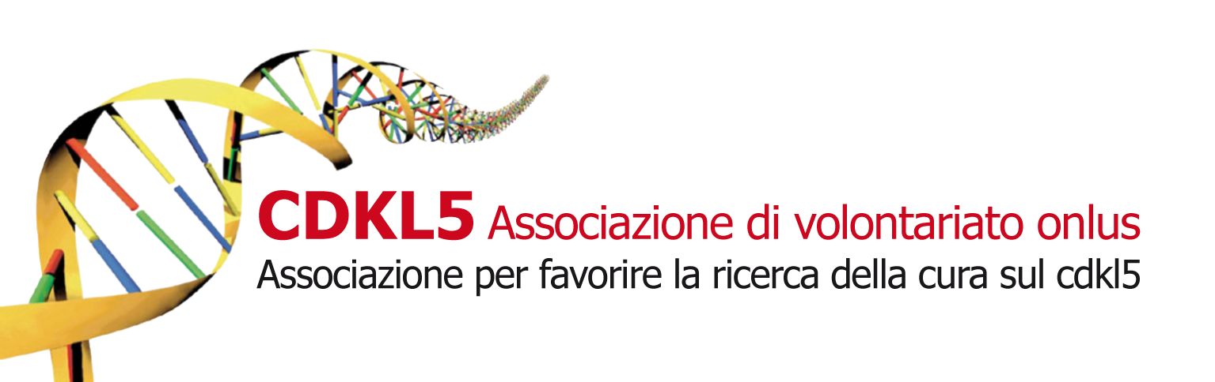
I BAMBINI CON CDKL5
Seminario con il patrocinio del Comune di Milano e del Centro Malattie Rare Mario Negri
Milano, salone – teatro della parrocchia Medaglia Miracolosa, viale Lucania 6.
Sabato 09 ottobre 2010 ore 9,30 – 13,30

Modera i lavori: dott. Lorenzo ANNONI
Saluti introduttivi: ore 9.30-10.15
Saluti introduttivi del parroco e dei rappresentanti istituzionali.
Dott. Gedeone Baraldo, Servizio Presidi Ospedalieri, Direzione Generale Sanità e Politiche sociali, Regione Lombardia
Emanuela Defranceschi, presidente della CDKL5 Associazione di volontariato Onlus – Saluti e introduzione al documentario di cui sotto
Documentario “Lo sguardo di Elena” sul CDKL5 e le altre malattie rare: 10.15 – 10.35
Proiezione documentario“Lo sguardo di Elena” sul CDKL5 e le altre malattie rare, con la presenza in sala di Massimiliano Valli, regista, VACA Associati, autore del documentario e forse anche del dott. Massimo Pandolfi, giornalista del “Quotidiano Nazionale”.

Diagnosi: 10.35 – 11.15
Prof. Carlo Lenti – direttore Clinica di Neuropsichiatria Infantile Università di Milano, A. O. S. Paolo
Dott.ssa Veronica Saletti – neuro pediatra, Istituto Neurologico Carlo Besta, Milano
Riabilitazione: 11.15 – 11.45
Dott.ssa Francesca Degli Espinosa: A.B.A. filmato
Dott.ssa Modestina Campese: Fisioterapista – “Riabilitazione respiratoria”
Dott.ssa Rosina Belardinelli: Logopedia LEGA del Filo d’oro - scritto – “Riabilitazione sulla coordinazione suzione e deglutizione, masticatoria, preverbale e verbale”
Dott.ssa Angela Zampa: Psicologa Aiasport Bologna “Oltre l’ostacolo attraverso gli occhi di Elena: un’esperienza di riabilitazione equestre”
Paride Mengoli – Insegnante Uisp di idroterapia – filmato
Ricerca sulla terapia proteica sostitutiva: 11.45 – 12.45
Dott.ssa Stefania Trazzi – Coinvolgimento di CDKL5 nei processi di proliferazione e differenziamento neuronale – Trazzi S., Valli E., Fuchs C., Bartesaghi R., Perini G., Ciani E
Conclusione – Cosa possono fare gli Enti Locali per l’Associazione CDKL5: 12.45-13.30
Dott. Gianluigi Cianfarini, Vice Coordinatore UDC Milano Città

CDKL5 Associazione di Volontariato Viale Albertazzi, 320 40024 Castel San Pietro Terme BOLOGNA
e-mail: info@cdkl5.org tel. +39 320 7272 003 lun-ven 16.00-18.00 cod. Fisc.: 90042240375 (sostienici con il 5x1000 nella dichiarazione dei redditi scrivendo il codice fiscale 90042240375)
c/c bancario: iban IT78P0638536750100000004304 dall’Italia, IBAN IT78P0638536750100000004304 +BIC IBSPIT2B dall’estero
